**SURAT KETERANGAN**

**NOMOR : 010a/REK-ULBI/SKet/XI/2022**

Yang bertandatangan dibawah ini :

Nama : Dr. Ir. Agus Purnomo, M.T.

Nama PTS : Universitas Logistik dan Bisnis Internasional (ULBI)

Jabatan : Rektor Universitas Logistik dan Bisnis Internasional (ULBI)

Menerangkan bahwa dosen dibawah ini :

Nama : Lukman Abdul Azizul Hakim, SE., MM.

Homebase : Universitas Logistik dan Bisnis Internasional (ULBI)

Dengan ini menerangkan bahwa bersedia bekerja sebagai dosen ULBI pada :

|  |  |  |  |
| --- | --- | --- | --- |
| No | Mata Kuliah | Jumlah Kelas | Jumlah SKS |
| 1 | Pengantar Statistika | 2 | 3 |
| 2 | Praktikum Pengantar Statistika | 2 | 1 |
| 3 | Pengantar Bisnis Digital | 1 | 3 |
| Total | | | 7 |

Demikian surat keterangan dibuat untuk memenuhi persyaratan usulan Nomor Induk Dosen Nasional (NIDN) bagi dosen yang bersangkutan.

Bandung, 10 November 2022

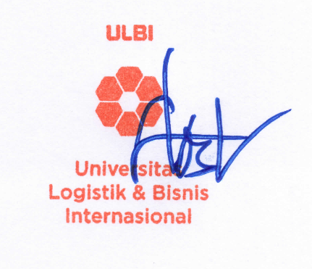Universitas Logistik dan Bisnis Internasional

Rektor,

Dr. Ir. Agus Purnomo, M.T.

NIK. 118.64.237